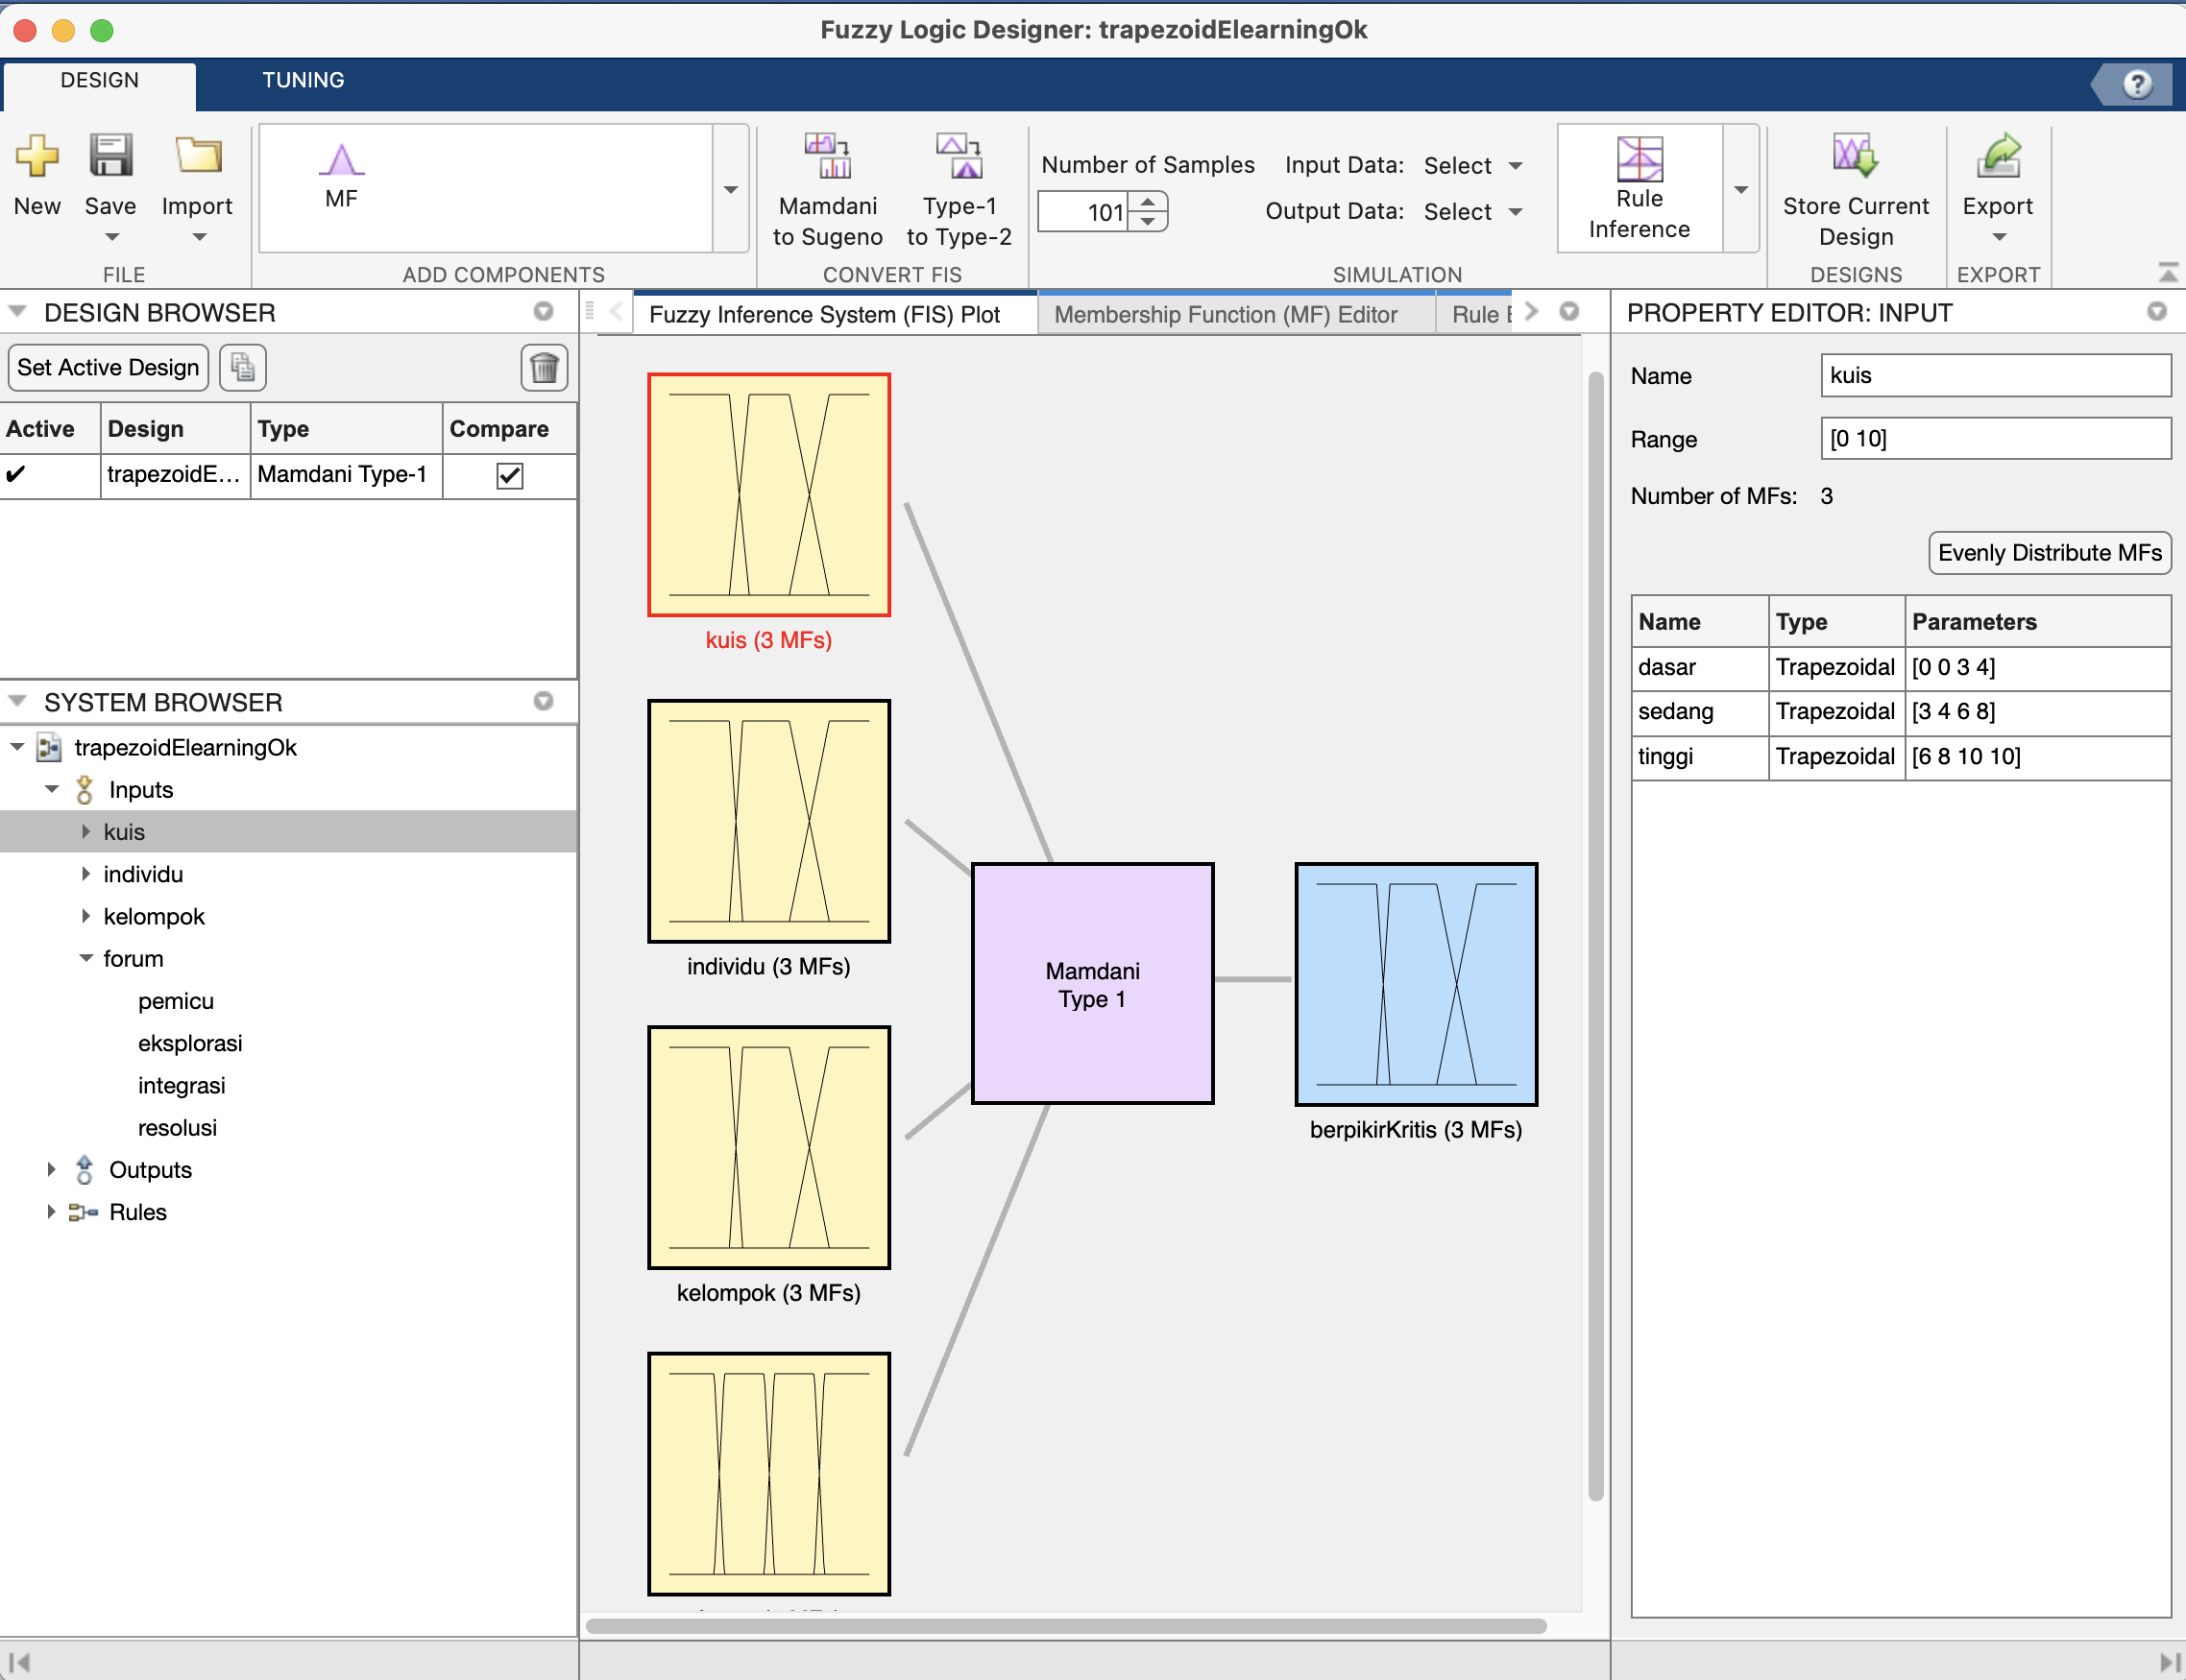

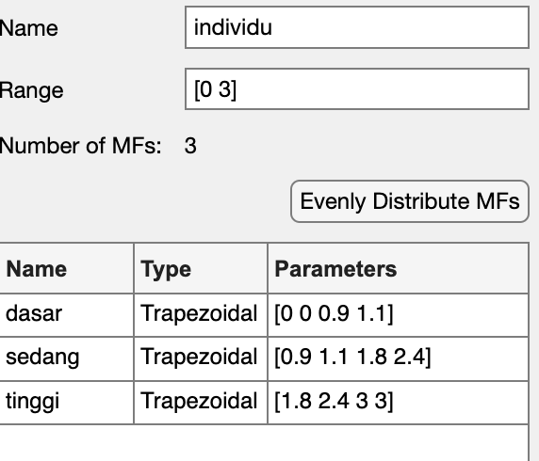

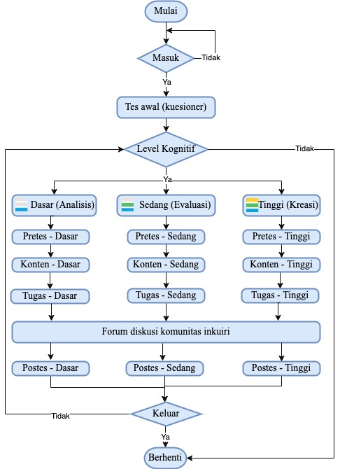

| **Variabel** | | **Keterampilan berpikir tingkat tinggi** | | |
| --- | --- | --- | --- | --- |
| **Dasar (Menganalisis)** | **Sedang (Mengevaluasi)** | **Tinggi (Menciptakan)** |
| Ujian  (tes awal dan tes akhir) | Jumlah butir soal = 10 | 5 – menganalisis  3 – mengevaluasi  2 – menciptakan | 3 – menganalisis  5 – mengevaluasi  2 – menciptakan | 2 – menganalisis  3 – mengevaluasi  5 – menciptakan |
| Konten | studi kasus, pembelajaran berbasis masalah | Menguraikan  Memerinci  Membandingkan | Mengevaluasi  Merekomendasikan Mempertimbangkan | Menciptakan Mengonstruksi Merancang |
| Tugas individu | Pemecahan masalah | Menguraikan Mengaitkan  Menganalisis | Mengevaluasi  Merekomendasikan  Menyimpulkan | Mengonstruksi Menyusun kembali  Merancang  Mengembangkan |
| Materi | Dokumen *powerpoint*, video pembelajaran | Materi terdiri dari materi inti dan materi pengayaan disusun untuk mencapai CPMK, Sub-CPMK, dan indikator capaian pembelajaran. | | |
| Tugas Kelompok | Pemrograman | Anggota kelompok gabungan dari ketiga level. | | |
| Forum Diskusi | Kehadiran kognitif | Ketiga level dapat berkontribusi bersama dalam forum  diskusi untuk kehadiran kognitif (pemicu, eksplorasi, integrasi, dan resolusi). | | |

| **Variabel** | **Kategori** | **Nilai** |
| --- | --- | --- |
| **Variabel Masukan** | | |
| **Nilai ujian** | | |
| Ujian akhir per sub-topik (tes akhir) | Analisis | (0, 0, 3, 4) |
| Evaluasi | (3, 4, 6, 8) |
| Kreasi | (6, 8, 10, 10) |
| **Penugasan kelompok** | | |
| Kemampuan menjawab tugas kelompok | Analisis | (0, 0, 0.9, 1.1) |
| Evaluasi | (0.9, 1.1, 1.8, 2.4) |
| Kreasi | (1.8, 2.4, 3, 3) |
| **Usaha individu** | | |
| Kemampuan menjawab tugas individu pemrograman, sintaks, semantik, logika, dan alur program | Analisis | (0, 0, 0.9, 1.1) |
| Evaluasi | (0.9, 1.1, 1.8, 2.4) |
| Kreasi | (1.8, 2.4, 3, 3) |
| **Forum Diskusi** | | |
| Kemampuan kehadiran kognitif dalam kerangka komunitas inkuiri | Pemicu | (0 0 0.9 1.1) |
| Eksplorasi | (0.9 1.1 1.9 2.1) |
| Integrasi | (1.9 2.1 2.9 3.1) |
|  | Resolusi | (2.9 3.1 4 4) |
| **Variabel Luaran** |  |  |
| Keterampilan berpikir | Analisis | (0, 0, 0.9, 1.1) |
| Evaluasi | (0.9, 1.1, 1.8, 2.4) |
| Kreasi | (1.8, 2.4, 3, 3) |

| **Skema Variabel** | **Fungsi Keanggotaan** |
| --- | --- |
| **Variabel Masukan** |  |
| **Nilai ujian** | $$μ_{U_{Rendah}}(x)=\left\{\begin{matrix}1, x≤3 \\ \frac{4-x}{1}, 3≤x≤4 \\ 0, x≥4\end{matrix}\right.$$ $$μ_{U_{Sedang}}(x)=\left\{\begin{matrix}0, x≤3 atau x≥8 \\ \frac{x-3}{1}, 3≤x≤4 \\ \begin{matrix}1, 4≤x≤6 \\ \frac{8-x}{2}, 6≤x≤8\end{matrix}\end{matrix}\right.$$ $$μ_{U_{Tinggi}}(x)=\left\{\begin{matrix}0, x≤6 \\ \frac{x-6}{2}, 6≤x≤8 \\ 1, x≥8\end{matrix}\right.$$ |
| **Penugasan Kelompok** | $$μ_{K_{Analisis}}(x)=\left\{\begin{matrix}1, x≤0.9 \\ \frac{0.9-x}{0.3}, 0.9≤x≤1.2 \\ 0, x≥1.2\end{matrix}\right.$$ $$μ_{K_{Evaluasi}}(x)=\left\{\begin{matrix} 0, x≤0.9 atau x≥2.4 \\ \frac{x-0.9}{0.2}, 0.9≤x≤1.1 \\ \begin{matrix}1, 1.1≤x≤1.9 \\ \frac{2.4-x}{0.3}, 1.8≤x≤2.4\end{matrix}\end{matrix}\right.$$ $$μ_{K_{Kreasi}}(x)=\left\{\begin{matrix}0, x≤1.9 \\ \frac{x-1.9}{0.3}, 1.9≤x≤2.2 \\ 1, x≥2.2\end{matrix}\right.$$ |
| **Usaha Individu** | $$μ_{I_{Analisis}}(x)=\left\{\begin{matrix}1, x≤0.9 \\ \frac{0.9-x}{0.3}, 0.9≤x≤1.2 \\ 0, x≥1.2\end{matrix}\right.$$ $$μ_{I_{Evaluasi}}(x)=\left\{\begin{matrix} 0, x≤0.9 atau x≥2.4 \\ \frac{x-0.9}{0.2}, 0.9≤x≤1.1 \\ \begin{matrix}1, 1.1≤x≤1.9 \\ \frac{2.4-x}{0.3}, 1.8≤x≤2.4\end{matrix}\end{matrix}\right.$$ $$μ_{I_{Kreasi}}(x)=\left\{\begin{matrix}0, x≤1.9 \\ \frac{x-1.9}{0.3}, 1.9≤x≤2.2 \\ 1, x≥2.2\end{matrix}\right.$$ |
| **Forum Diskusi** | $$μ_{D_{Pemicu}}(x)=\left\{\begin{matrix}1, x≤0.9 \\ \frac{1.1-x}{0.2}, 0.9≤x≤1.1 \\ 0, x≥1.1\end{matrix}\right.$$ $$μ_{D_{Eksplorasi}}(x)=\left\{\begin{matrix} 0, x≤0.9 atau x≥2.1 \\ \frac{x-0.9}{0.2}, 0.9≤x≤1.1 \\ \begin{matrix}1, 1.1≤x≤1.9 \\ \frac{2.1-x}{0.2}, 1.9≤x≤2.1\end{matrix}\end{matrix}\right.$$ $$μ_{D_{Integrasi}}(x)=\left\{\begin{matrix} 0, x≤1.9 atau x≥3.1 \\ \frac{x-1.9}{0.2}, 1.9≤x≤2.1 \\ \begin{matrix}1, 2.1≤x≤2.9 \\ \frac{2.9-x}{0.2}, 2.9≤x≤3.1\end{matrix}\end{matrix}\right.$$ $$μ_{D_{Resolusi}}(x)=\left\{\begin{matrix}0, x≤2.9 \\ \frac{x-2.9}{0.2}, 2.9≤x≤3.1 \\ 1, x≥4\end{matrix}\right.$$ |
| **Variabel Luaran** |  |
| **Keterampilan Berpikir**    Kreasi  Kreasi  Evaluasi  Evaluasi  Analisis  Analisis | $$μ_{B_{Analisis}}(x)=\left\{\begin{matrix}1, x≤0.3 \\ \frac{0.4-x}{1}, 0.3≤x≤0.4 \\ 0, x≥0.4\end{matrix}\right.$$ $$μ_{B_{Evaluasi}}(x)=\left\{\begin{matrix} 0, x≤0.3 atau x≥0.8 \\ \frac{x-0.3}{0.1}, 0.3≤x≤0.4 \\ \begin{matrix}1, 0.4≤x≤0.6 \\ \frac{0.8-x}{0.2}, 0.6≤x≤0.8\end{matrix}\end{matrix}\right.$$ $$μ_{B_{Kreasi}}(x)=\left\{\begin{matrix}0, x≤0.6 \\ \frac{x-0.6}{0.2}, 0.6≤x≤0.8 \\ 1, x≥0.8\end{matrix}\right.$$ |

